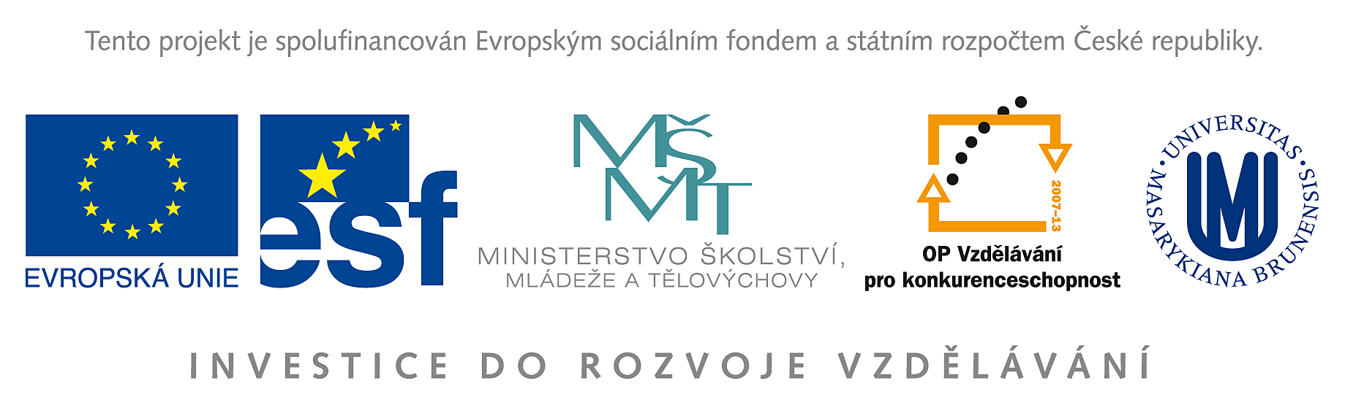

Výzva k podání nabídek

(pro účely uveřejnění na www.msmt.cz nebo www stránkách krajů)

Číslo zakázky (bude doplněno MŠMT v případě IP, v případě GP ZS) | C/09/095
Název programu: | 2.4 Partnerství a sítě
Registrační číslo projektu | CZ.1.07/2.4.00/12.0053
Název projektu: | Internetová encyklopedie dějin Brna
Název zakázky: | Vizualizace mapových podkladů
Předmět zakázky (služba/dodávka/stavební práce) : | služba
Datum vyhlášení zakázky: | 2. 12. 2009
Název/ obchodní firma zadavatele: | Masarykova univerzita, Filozofická fakulta, Ústav archeologie a muzeologie
Sídlo zadavatele: | Arna Nováka 1, 602 00 Brno
Osoba oprávněná jednat jménem zadavatele, vč. kontaktních údajů (telefon a emailová adresa) | Prof. PhDr. Josef Krob, CSc.  tel.: 549491545, jokr@phil.muni.cz
IČ zadavatele: | 00216224
DIČ zadavatele: | CZ00216224
Kontaktní osoba zadavatele, vč. kontaktních údajů (telefon a emailová adresa): | PhDr. Irena Loskotová, tel.: 549494045 irena@phil.muni.cz (odbornost);  PhDr. Miroslava Pluháčková, tel.: 724507200, mirapluh@seznam.cz (organizace)
Lhůta pro podávání nabídek (data zahájení a ukončení příjmu, vč. času) | Od. 3. 12. 2009 do 16. 12. 2009, 10.00 hod.
Popis předmětu zakázky: | Předmětem zakázky je dodávka bezkontaktní digitalizace všech známých historických map a plánů Brna a Jihlavy do 1914 a vybraných plánů staveb z 18. a 19. století, jejich další odborné zpracování včetně topografické korekce mapových podkladů a databázového zpracování dílčích topografických údajů  Přesný popis viz Příloha A
Předpokládaná hodnota zakázky v Kč: | 1,481.449,-Kč bez DPH, (1,763.000,- Kč s DPH)
Typ zakázky | veřejná zakázka malého rozsahu
Lhůta dodání (zpracování zakázky)/ časový harmonogram plnění/ doba trvání zakázky | plnění zakázky bude realizováno průběžně od 1. 3. 2010 do 31. 12. 2012
Místa dodání/převzetí nabídky: | Nabídka bude prokazatelně doručena v písemné podobě, v zalepené obálce s textem „Internetová encyklopedie dějin Brna – NEOTEVÍRAT“ nejpozději do 16. 12. 2009, 10.00 hod. na adresu:  Masarykova univerzita, Filozofická fakulta, Ústav archeologie a muzeologie, Arna Nováka 1, 602 00 Brno. Otvírání obálek proběhne 16. 12. 2009 odpoledne
Hodnotící kritéria: | Nabídky budou hodnoceny podle kritéria:  - návrh technického řešení a kvalita poskytované služby dodavatelem včetně referencí (40%)  - výše celkové nabídkové ceny (20%)  - spolupráce s odborníky na historickou topografii (20%)  - záruky na dílo (20%)
Požadavky na prokázání splnění základní a profesní kvalifikace dodavatele na základě zadávací dokumentace: | - Základní a profesní kvalifikace:  Splnění základních kvalifikačních předpokladů dle § 53 Zákona prokáže dodavatel čestným prohlášením majícím náležitosti uvedené v § 62 odst. 2 zákona č. 137/2006 Sb. (dodavatel může využít přiložený vzor, který tvoří přílohu B zadávací dokumentace).  Splnění profesních kvalifikačních předpokladů prokáže dodavatel předložením dokladů dle § 54 písm. a), b) zákona č. 137/2006 Sb. Všechny dokumenty o kvalifikaci musejí být buď originály nebo ověřené kopie.
Požadavek na uvedení kontaktní osoby uchazeče: | Uchazeč ve své nabídce uvede kontaktní osobu ve věci zakázky, její telefon a e-mailovou adresu.
Požadavek na písemnou formu nabídky (včetně požadavků na písemné zpracování smlouvy dodavatelem): | Nabídka musí být zadavateli podána v písemné formě, v uzavřené a neporušené obálce označené slovem „NEOTEVÍRAT“ a názvem zakázky. Požadavek na písemnou formu je považován za splněný tehdy, pokud je nabídka podepsána osobou oprávněnou jednat jménem uchazeče. Nabídka musí obsahovat návrh smlouvy podepsaný oprávněnou osobou, prohlášení uchazeče o vázanosti celým obsahem nabídky po celou dobu běhu zadávací lhůty a cenu uvedenou bez DPH i s DPH. Ze zadávacího řízení budou vyloučeny ty nabídky, které nesplňují zadavatelem stanovené požadavky nebo neobsahují zadavatelem požadované náležitosti.
Povinnost uchovávat doklady a umožnit kontrolu: | Ve smlouvě uzavírané s vybraným dodavatelem bude dodavatel zavázán povinností uchovávat doklady související s plněním této zakázky a povinností umožnit subjektům oprávněným k výkonu kontroly projektu, z jehož prostředků je dodávka hrazena, provést kontrolu dokladů. souvisejících s plněním zakázky, a to po dobu danou právními předpisy ČR k jejich archivaci (zákon č. 563/1991 Sb., o účetnictví, a zákon č. 235/2004 Sb., o dani z přidané hodnoty).
Další podmínky pro plnění zakázky:* | Zadavatel si vyhrazuje právo na změnu nebo úpravu podmínek stanovených ve výzvě, a to buď na základě žádosti uchazeče o dodatečné informace nebo z vlastního podnětu. Změnu obsahu výzvy zadavatel oznámí písemně všem uchazečům, kterým byla výzva poskytnuta a současně uchazečům, kteří o ni požádali.¨  Zrušení řízení  Zadavatel je oprávněn zrušit veřejnou zakázku malého rozsahu kdykoli do doby uzavření smlouvy.
*nepovinný údaj

Kontaktní osoba pro případ doplnění formuláře před jeho uveřejněním na www.msmt.cz/ www stránky ZS.

Jméno: | Irena
Příjmení: | Loskotová
E-mail: | irena@phil.muni.cz
Telefon: | 549494045

Jméno: | Miroslava
Příjmení: | Pluháčková
E-mail: | mirapluh@seznam.cz
Telefon: | 724 507 200

Číslo zakázky bude doplněno MŠMT/ZS před zveřejněním.
Uveďte hodnotu zakázky bez DPH a v závorce s DPH.
Uveďte, zda se jedná o zakázku nadlimitní, podlimitní či malého rozsahu.
Pokud je požadováno pro vybraný druh výběrového řízení dle hodnoty předpokládané ceny dodávky

